2023年度

中共盐边县委办公室部门决算
目录

公开时间：2024年10月 28 日

第一部分 部门概况 4
一、 部门职责 5
二、 机构设置 6
第二部分 2023年度部门决算情况说明 7
一、收入支出决算总体情况说明 7
二、收入决算情况说明 8
三、支出决算情况说明 8
四、财政拨款收入支出决算总体情况说明 9
五、一般公共预算财政拨款支出决算情况说明 12
六、一般公共预算财政拨款基本支出决算情况说明 13
七、财政拨款“三公”经费支出决算情况说明 14
八、政府性基金预算支出决算情况说明 15
九、 国有资本经营预算支出决算情况说明 15
十、 其他重要事项的情况说明 16
第三部分 名词解释 20
第四部分 附件 21
附件1 29
附件2 35
第五部分 附表 36
一、收入支出决算总表 36
二、收入决算表 36
三、支出决算表 36
四、财政拨款收入支出决算总表 36
五、财政拨款支出决算明细表 36
六、一般公共预算财政拨款支出决算表 36
七、一般公共预算财政拨款支出决算明细表 36
八、一般公共预算财政拨款基本支出决算表 36
九、一般公共预算财政拨款项目支出决算表 36
十、政府性基金预算财政拨款收入支出决算表 36
十一、国有资本经营预算财政拨款收入支出决算表 36
十二、国有资本经营预算财政拨款支出决算表 36
十三、财政拨款“三公”经费支出决算表 36

第一部分 部门概况

- 部门职责
（1）围绕县委的中心工作，对涉及全县经济建设、深化改革、依法治县、社会稳定、党的建设等全局性重大问题和实践中出现的新情况、新问题开展调查研究，向县委提供具有参考价值的情况、信息和建议，为县委决策服务。
（2）对党的路线方针政策和省委、市委、县委的重要决策、重大部署以及领导同志的重要批示、批件贯彻落实情况进行督促检查。
（3）负责起草、复核以县委、县委办公室名义发布的文件和各种会议材料，处理县委往来文件、电报、信函，承办各乡（镇）、各部门（单位）向县委的请示报告，做好文件和材料的印制、分发、清退、归档工作。
（4）负责县委召开的各种会议的筹备、组织和会务工作，做好县委领导参加的各种会议的督促落实工作，协助县委领导组织实施会议决定事项。
（5）认真做好会议、县委领导活动、公文处理和其他重要事项等综合协调工作，围绕县委处置突发性事件搞好服务，保证县委各项工作的顺利进行。
（6）及时、准确、全面地向县委及上级党委办公室报送信息，反映工作动态。
（7）负责全县党政系统的密码通信和密码管理工作，承担县密码领导小组办公室工作。
（8）负责人民群众来信来访工作，协调处理有关信访事项，提出有关解决信访事项的意见和建议。
（9）负责全县保密工作的规划、宣传教育、指导协调、监督管理和泄密事件查处工作，管理县委保密委员会办公室。
（10）负责县委机关行政后勤事务、财产管理、绿化美化、环境卫生、安全保卫工作，组织协调省、市重要来客的接待服务工作。
（11）对各乡（镇）党委办公室、县委各部门办公室进行业务指导。
（12）办理县委领导交办的其他工作事项。
- 机构设置
县委办公室为一级行政单位，二级预算单位为中共盐边县委办公室，财务核算和管理包括：县委办公室、县绩效管理办、县史志办、县工商联、县团委、县妇联等6个一级部门机构及县目标绩效评估中心、县内网服务中心、公务服务中心3个事业单位。县委办内设机构9个，为调研室、信息股、政策研究室、综合股、秘书法规股、后勤股、国安股、保密室和机要室等9个股室。组织机构代码为008340018，组织机构信用代码为11510322008340018Y。县委办公室及其他8个部门总编制62名，其中：行政编制42名（其中：机关后勤编制7名）；事业编制20名，截至2023年12月底，实际在职在编人员预算60人其中：行政人员48人（其中机关工勤人员5人），事业编12人，退休人员24人。
纳入中国共产党盐边县委员会办公室2023年度部门决算编制范围的二级预算单位包括：
1.中共盐边县委办公室

第二部分 2023年度部门决算情况说明

- 收入支出决算总体情况说明
2023年度收、支总计均为2687.05万元。与2022年度相比，收、支总计各增加1011.83万元，增长60.40%。主要变动原因是招聘西部计划志愿者197名，导致工资、五险一金等增多，进一步促进收入增长。

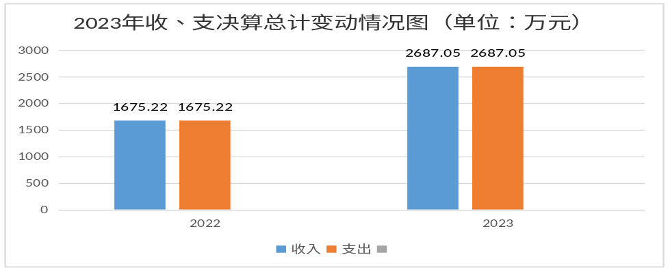
（图1：收、支决算总计变动情况图）（柱状图）
- 收入决算情况说明

2023年度本年收入合计2687.05万元，其中：一般公共预算财政拨款收入2687.05万元，占100%；政府性基金预算财政拨款收入0万元，占0%；国有资本经营预算财政拨款收入0万元，占0%；上级补助收入0万元，占0%；事业收入0万元，占0%；经营收入0万元，占0%；附属单位上缴收入0万元，占0%；其他收入0万元，占0%。

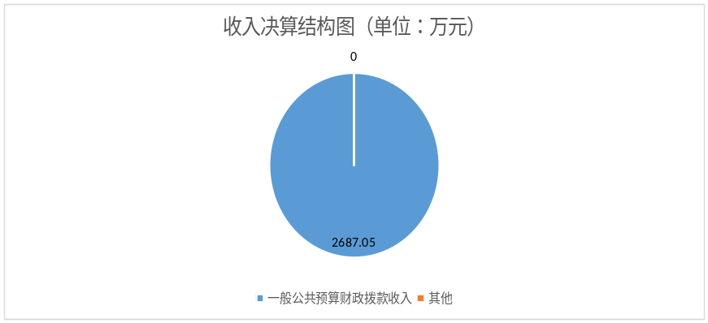

（图2：收入决算结构图）（饼状图）
- 支出决算情况说明

2023年度本年支出合计2687.05万元，其中：基本支出2138.74万元，占79.59%；项目支出548.31万元，占20.4%；上缴上级支出0万元，占0%；经营支出0万元，占0%；对附属单位补助支出0万元，占0%。


（图3：支出决算结构图）（饼状图）
- 财政拨款收入支出决算总体情况说明
2023年度财政拨款收、支总计均为2687.05万元。2023年一般公共预算财政拨款收入总额为2687.05万元，其中：一般公共服务支出2294.46万元，社会保障和就业187.56万元，卫生健康支出98.37万元，住房保障支出106.67万元，与2022年（16,75.22万元）相比增多1011.83万元，同比增长60.40%；2023年一般公共预算财政拨款支出总额为2687.05万元，其中：一般公共服务支出2294.46万元，社会保障和就业187.56万元，卫生健康支出98.37万元，住房保障支出106.67万元，支出总额较2022年（1675.22万元）增多1011.83万元，同比增长60.40%。
决算收支主要变动原因是招聘西部计划志愿者197名，导致工资、五险一金等增多，进一步促进收入支出大幅增长。
（图4：财政拨款收、支决算总计变动情况）（柱状图）
- 一般公共预算财政拨款支出决算情况说明

（一）一般公共预算财政拨款支出决算总体情况
2023年度一般公共预算财政拨款支出2687.05万元，占本年支出合计的100%。与2022年度相比，一般公共预算财政拨款支出增加1011.83万元，增长60.40%。主要变动原因是招聘西部计划志愿者197名，导致工资、五险一金等增多。

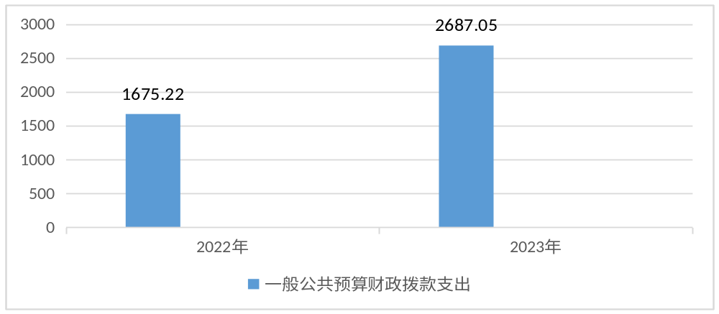

（图5：一般公共预算财政拨款支出决算变动情况）（柱状图）

（二）一般公共预算财政拨款支出决算结构情况
2023年度一般公共预算财政拨款支出2687.05万元，主要用于以下方面：一般公共服务支出2294.46万元，占85.40%；社会保障和就业支出187.56万元，占6.98%；卫生健康支出98.37万元，占3.66%；住房保障支出106.67万元，占3.96%。
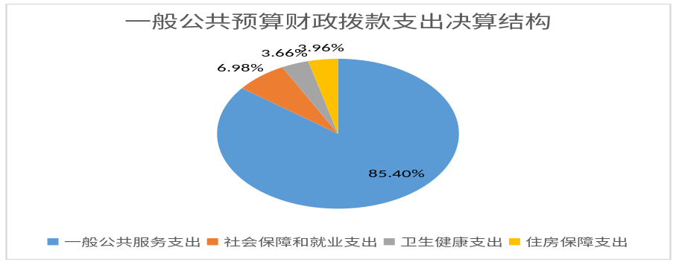

（图6：一般公共预算财政拨款支出决算结构）（饼状图）

（三）一般公共预算财政拨款支出决算具体情况
2023年度一般公共预算支出决算数为2687.05万元，完成预算100%。其中：
1.一般公共服务支出（类）民主党派及工商联事务（款）行政运行：支出决算为52.17万元，完成预算100%。
2.一般公共服务（类）民主党派及工商联事务（款）其他民主党派及工商联事务支出：支出决算为47.83万元，完成预算100%。
3.一般公共服务支出（类）群众团体事务（款）行政运行：支出决算为97.13万元，完成预算100%。
4.一般公共服务支出（类）群众团体事务（款）一般行政管理事务：支出决算为21.14万元，完成预算100%。
5.一般公共服务支出（类）群众团体事务（款）其他群众团体事务支出：支出决算为896.41万元，完成预算100%。
6.一般公共服务支出（类）党委办公厅（室）及相关机构事务（款）行政运行、一般行政管理事务、事业运行、其他党委办公厅（室）及相关机构事务支出：支出决算为1179.78万元，完成预算100%。
7.社会保障和就业支出（类）行政事业单位养老支出（款）行政单位离退休、机关事业单位基本养老保险缴费支出、机关事业单位职业年金缴费支出：支出决算为186.20万元，完成预算100%。
8.社会保障和就业支出（类）抚恤（款）伤残抚恤：支出决算1.4万元，完成预算100%。
9卫生健康支出（类）行政事业单位医疗（款）行政单位、事业单位、公务员医疗补助 ：支出决算为65.63万元，完成预算100%。
10.卫生健康支出（类）行政事业单位医疗（款）其他行政事业单位医疗支出：支出决算为32.74万元，完成预算100%。
11.住房保障支出（类）住房改革支出（款）住房公积金 ：支出决算为 106.67万元，完成预算100%。
12.其他支出（类）其他支出（款）其他支出：0万元。
- 一般公共预算财政拨款基本支出决算情况说明
2023年度一般公共预算财政拨款基本支出2138.74万元，其中：
人员经费2021万元，主要包括：基本工资、津贴补贴、奖金、伙食补助费、绩效工资、机关事业单位基本养老保险缴费、职业年金缴费、其他社会保障缴费、其他工资福利支出、离休费、退休费、抚恤金、生活补助、医疗费补助、奖励金、住房公积金、其他对个人和家庭的补助支出等。
公用经费117.74万元，主要包括：办公费、印刷费、咨询费、手续费、水费、电费、邮电费、取暖费、物业管理费、差旅费、因公出国（境）费用、维修（护）费、租赁费、会议费、培训费、公务接待费、劳务费、委托业务费、工会经费、福利费、公务用车运行维护费、其他交通费、税金及附加费用、其他商品和服务支出、办公设备购置、专用设备购置、信息网络及软件购置更新、其他资本性支出等。
- 财政拨款“三公”经费支出决算情况说明

（一）“三公”经费财政拨款支出决算总体情况说明
2023年度“三公”经费财政拨款支出决算为3万元，完成预算100%，较上年度减少0.2万元，下降6.3%。决算数比预算数减少0.6元，原因是单位减少公务接待费，坚决贯彻三公经费只减不增的精神。

（二）“三公”经费财政拨款支出决算具体情况说明
2023年度“三公”经费财政拨款支出决算中，因公出国（境）费支出决算0万元，占0%；公务用车购置及运行维护费支出决算3万元，占100%；公务接待费支出决算0万元，占0%。具体情况如下：

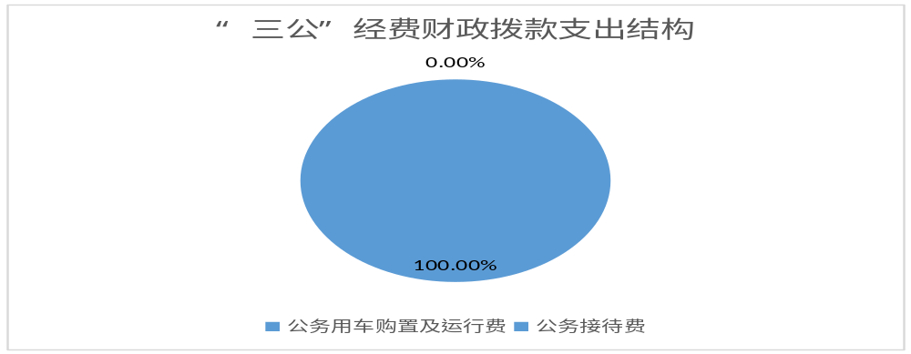
（图7：“三公”经费财政拨款支出结构）（饼状图）
1.因公出国（境）经费支出0万元，完成预算0%。全年安排因公出国（境）团组0次，出国（境）0人。
2.公务用车购置及运行维护费支出3万元，完成预算100%。公务用车购置及运行维护费支出决算与2022年持平。
其中：公务用车购置支出0万元。截至2023年12月31日，单位共有公务用车1辆，为特种专业技术用车。
公务用车运行维护费支出3万元。主要用于特种专业技术用车燃料费、维修费、过路过桥费、保险费等支出。
3.公务接待费支出0万元，完成预算0%。公务接待费支出决算比2022年度减少0.2万元，下降100%。主要原因是单位减少公务接待费，坚决贯彻三公经费只减不增的精神。
国内公务接待支出0万元。
外事接待支出0万元。
- 政府性基金预算支出决算情况说明
2023年度政府性基金预算财政拨款支出0万元。
- 国有资本经营预算支出决算情况说明
2023年度国有资本经营预算财政拨款支出0万元。
- 其他重要事项的情况说明

（一）机关运行经费支出情况
2023年度，中国共产党盐边县委员会办公室机关运行经费支出117.74万元，比2022年度增加33万元，主要原因是单位按照在职人数经费预算增多。

（二）政府采购支出情况
2023年度，中国共产党盐边县委员会办公室政府采购支出总额0万元，其中：政府采购货物支出0万元、政府采购工程支出0万元、政府采购服务支出0万元。

（三）国有资产占有使用情况
截至2023年12月31日，中国共产党盐边县委员会办公室共有车辆1辆，其中：机要通信用车1辆。单价100万元以上设备0台（套）。

（四）预算绩效管理情况
根据预算绩效管理要求，本单位在2023年度预算编制阶段，组织对县委办专项经费项目等25个项目开展了预算事前绩效评估，对25个项目编制了绩效目标，预算执行过程中，选取15个项目开展绩效监控，组织对15个项目开展绩效自评，绩效自评表详见第四部分附件。组织对2023年度部门所有预算资金全面开展绩效自评，形成中共盐边县委办公室部门整体绩效自评报告，县委办工作经费等专项预算项目绩效自评报告，其中，中共盐边县委办公室部门整体绩效自评得分为95分，绩效自评综述：县委办工作经费等项目绩效目标合理设置科学，支出总体绩效良好，预算执行率达到100%。

第三部分 名词解释

1.财政拨款收入：指单位从同级财政部门取得的财政预算资金。
2.年初结转和结余：指以前年度尚未完成、结转到本年按有关规定继续使用的资金。
3.结余分配：指事业单位按照事业单位会计制度的规定从非财政补助结余中分配的事业基金和职工福利基金等。
4.年末结转和结余：指单位按有关规定结转到下年或以后年度继续使用的资金。
5.一般公共预算拨款收入：指县级财政当年拨付的资金。

6.一般公共服务（类）民主党派及工商联事务、群众团体事务、党委办公厅（室）及相关机构事务、统战事务（款）行政运行（项）反映行政单位（包括实行公务员管理的事业单位）的基本支出。
7.一般公共服务（类）民主党派及工商联事务、群众团体事务、党委办公厅（室）及相关机构事务、统战事务（款）一般行政管理事务（项）：反映行政单位（包括实行公务员管理的事业单位）未单独设置项级科目的其他项目支出。
8.一般公共服务（类）民主党派及工商联事务、群众团体事务、党委办公厅（室）及相关机构事务、统战事务（款）一般行政管理事务（项）反映行政单位（包括实行公务员管理的事业单位）未单独设置项级科目的其他项目支出。
9.一般公共服务（类）群众团体事务（款）其他群众团体事务支出（项）反映上述项目以外其他用于群众团体事务方面的支出。
10.一般公共服务（类）统战事务（款）其他统战事务支出（项）反映上述项目以外其他用于中国共产党统战部门的事务支出。
11.社会保障和就业支出（类）行政事业单位离退休（款）未归口管理的行政单位离退休（项）：反映未实行归口管理的行政单位（包括实行公务员管理的事业单位）开支的离退休支出。
12.社会保障和就业支出（类）抚恤（款）死亡抚恤（项）：反映按规定用于烈士和牺牲、病故人员家属的一次性和定期抚恤金以及丧葬补助费。
13.社会保障和就业支出（类）行政事业单位离退休（款）机关事业单位基本养老保险缴费支出（项）：反映机关事业单位实施养老保险制度由单位缴纳的基本养老保险费支出。
14.社会保障和就业支出（类）行政事业单位离退休（款）机关事业单位职业年金缴费支出（项）：反映机关事业单位实施养老保险制度由单位实际缴纳的职业年金支出。
15.住房保障支出（类）住房改革支出（款）住房公积金（项）：反映行政事业单位按人力资源和社会保障部、财政部规定的基本工资和津贴补贴以及规定比例为职工缴纳的住房公积金。
16.基本支出：指为保障机构正常运转、完成日常工作任务而发生的人员支出和公用支出。
17.项目支出：指在基本支出之外为完成特定行政任务和事业发展目标所发生的支出。
18.经营支出：指事业单位在专业业务活动及其辅助活动之外开展非独立核算经营活动发生的支出。
19.“三公”经费：指部门用财政拨款安排的因公出国（境）费、公务用车购置及运行费和公务接待费。其中，因公出国（境）费反映单位公务出国（境）的国际旅费、国外城市间交通费、住宿费、伙食费、培训费、公杂费等支出；公务用车购置及运行费反映单位公务用车车辆购置支出（含车辆购置税）及租用费、燃料费、维修费、过路过桥费、保险费等支出；公务接待费反映单位按规定开支的各类公务接待（含外宾接待）支出。
20.机关运行经费：为保障行政单位（含参照公务员法管理的事业单位）运行用于购买货物和服务的各项资金，包括办公及印刷费、邮电费、差旅费、会议费、福利费、日常维修费、专用材料及一般设备购置费、办公用房水电费、办公用房取暖费、办公用房物业管理费、公务用车运行维护费以及其他费用。

第四部分 附件
附件1

中共盐边县委办公室

部门整体绩效评价报告

一、部门（单位）基本情况
（一）机构组成。盐边县委办公室下属非独立核算单位9个，包括盐边县委办公室、盐边县史志办、盐边县目标督查办、盐边县工商联、盐边县团委、盐边县妇联、党政内网服务中心、目标绩效评估中心、公务服务中心等九个一级部门机构。
（二）机构职能。1.围绕县委的中心工作，对涉及全县经济建设、深化改革、依法治县、社会稳定、党的建设等全局性重大问题和实践中出现的新情况、新问题开展调查研究，向县委提供具有参考价值的情况、信息和建议，为县委决策服务。
2.对党的路线方针政策和省委、市委、县委的重要决策、重大部署以及领导同志的重要批示、批件贯彻落实情况进行督促检查；
3.负责起草、复核以县委、县委办公室名义发布的文件和各种会议材料，处理县委往来文件、电报、信函，承办各乡镇、各部门向县委的请示报告，做好文件和材料的印制、分发、清退、归档工作；
4.负责县委召开的各种会议的筹备、组织和会务工作，做好县委领导参加的各种会议的督促落实工作，协助县委领导组织实施会议决定事项；
5.认真做好会议、县委领导活动、公文处理和其他重要事项等综合协调工作，围绕县委处置突发性事件搞好服务，保证县委各项工作的顺利进行；
6.及时、准确、全面地向县委及上级党委办公室报送信息，反映工作动态；
7.负责全县党政系统的密码通信和密码管理工作，承担县密码领导小组办公室工作；
8.负责人民群众来信来访工作，协调处理有关信访事项，提出有关解决信访事项的意见和建议；
9.负责全县保密工作的规划、宣传教育、指导协调、监督管理和泄密事件查处工作，管理县委保密委员会办公室；
10.负责县委机关行政后勤事务、财产管理、绿化美化、环境卫生、安全保卫工作，组织协调省、市重要来客的接待服务工作；
11.对各乡镇党委办公室、县委各部门办公室进行业务指导；
12.办理县委领导交办的其他工作事项。
（三）人员概况。截至2023年末，县委办公室及其他7个部门总编制62名；截至2022年12月底，实际在职在编人员预算54 人其中：行政人员 47 人（其中机关工勤人员7人），事业人员7人，退休人员22人。
二、部门资金收支情况
（一）收入情况。县委办2023年年初预算收入2002.28万元，其中：当年财政拨款收入2002.28万元， 年初结转和结余0万元；决算报表收入2867.05万元。
（二）支出情况。县委办2023年年初预算支出2002.28万元，决算报表支出2867.05万元，分别为一般公共服务支出2294.46万元，社会保障和就业187.56万元，卫生健康支出98.37万元，住房保障支出106.67万元。
（三）结余分配和结转结余情况。县委办2023年无结转结余。
三、部门预算绩效分析
（一）部门预算总体绩效分析
1.履职效能。我单位严格遵守各项财经纪律，加强单位财务管理工作，按人员情况加强了预算编制，严格按照预算执行，确保财务收支平衡。按照全年进度保证机关正常工作需要的人员经费，保障人员工资福利，完成日常工作任务。
2.预算管理。我单位按绩效目标管理要求，科学制定，合理支出，确保主要目标的实现，其中支出情况如下：2023年人员类支出共2138.74万元，用于保障职工的工资福利支出方面，确保在职人员和退休人员的正常工资性收入；运转类支出共548.31万元，用于保障县委办（内网服务中心）、共富办、团县委、妇联、工商联等日常运转；项目资金支出548.31万元，县委办及其他单位共计25个项目的顺利实施，使得县委各项会议、工商联换届、工作提质增效、团委、妇联各项工作开展、化解暂付款等任务高质量完成。县委办公室全年支出与预算收入相平衡，执行进度有序推进，按照有关规定强化资金管理，提升资金使用效率，认真落实厉行节约各项政策各项工作有序推进，整体支出平稳，较好地实现社会效益和可持续效益目标，全面达到绩效目标完成进度。2023年县委办公室无经费结转和结余，未发现违规记录等情况。
3.财务管理。严格按照行政事业单位财务管理制度对2023年部门财政收支进行管理，完善部门内部控制制度的执行。按照内部控制制度要求，一是严格预算业务管理，做到预算编制与审核分离；预算审批与执行分离；预算执行与分析分离；决算编制与审核分离。二是规范收支业务管理，收款与会计核算分离；支出申请与审批分离；支出审批与付款分离；业务经办与会计核算分离。
4.资产管理。内部资产做到定期清查，新购入的资产部分进行严格的程序登记，明确资产管理人，定期清点，资产利用率保持在合理水平，资产配置中注重资产的使用效率，避免资源浪费；今后将继续深化资产管理工作，优化资产配置，提高资产利用效率，积极探索资产盘活新途径，以进一步提升资产管理的绩效，为单位的持续发展提供坚实的物质基础。
5.采购管理。2023年无采购计划，今后将完善采购流程，继续优化采购政策，加大对中小企业的支持力度，同时提高采购流程的效率和适应性，以应对复杂多变的市场环境，进一步提升采购管理的整体绩效。
（二）部门预算项目绩效分析
常年项目绩效分析。该类项目总数 1个，涉及预算总金额 59.15万元，1—12月预算执行总体进度为 100 %，其中：预算结余率大于10%的项目共计0个。
阶段（一次性）项目绩效分析。该类项目总数 23个，涉及预算总金额489.16万元，1—12月预算执行总体进度为100 %，其中：预算结余率大于10%的项目共计0个。
1.项目决策。在项目决策过程中，绩效分析是评估项目决策效果的关键工具，它不仅有助于确保项目目标的实现，还能提高资源利用效率和项目决策的透明度。在分析决策流程时，决策包括五个关键步骤：问题识别、方案制定、风险评估、决策制定和执行。并预测项目实施后的直接经济效益和社会价值，该项目可能带来的社会稳定等社会效益。项目入库的标准包括项目的契合度、预期效果、风险等级和资源需求，入库流程包括项目的提交、评审和批准。
2.项目执行。2023年，县委办公室认真做好年度财政资金的预算编制工作，按照政府采购目录及采购限额标准编制政府采购预算，做到应编尽编。在资金使用和管理方面，进一步强化资金统筹，优化资金结构，明确开支范围，细化资金用途，确保部门职责任务顺利完成。全年基本支出保证了部门的正常运行和日常工作的正常开展，达到预期绩效目标。除基本支出外，县委办公室及其所属部门先后完成项目支出：“县工商联工作提质增效”“工商联商会换届”“群众团体事务项目经费”“县委办工作经费”“国产化替代”“史志办编撰经费”“密码机采购”“光纤租赁费”等项目，在资金下达、使用过程中严格加强监管，确保资金用到实处。
3.目标实现。均衡安排各个项目资金的执行进度，贯彻落实过紧日子的要求，压减了机关后勤物业服务（含机关二食堂）费用、延缓了部分年度项目委托服务费等，财政资金使用效益不断提高。年末没有财政结余资金，预算控制较好。
（三）重点领域绩效分析
我部门2023年度无涉及国有资本、行政事业性国有资产、债券资金、政府采购和政府购买服务等重点领域的项目。
- 绩效结果应用情况
县委办公室在2023年度部门决算中反映“工商联商会换届经费”“工商联工作经费”“群众团体事务项目经费”“县委办工作经费”“机要保密局专项经费”“史志办编撰经费”“目标督查办工作经费”等项目绩效目标实际完成情况，认真做好年度财政资金的预算编制工作，按照政府采购目录及采购限额标准编制政府采购预算，做到应编尽编。在资金使用和管理方面，进一步强化资金统筹，优化资金结构，明确开支范围，细化资金用途，确保部门职责任务顺利完成。全年基本支出保证了部门的正常运行和日常工作的正常开展，达到预期绩效目标。
四、评价结论及建议
（一）评价结论
2023年，县委办公室认真做好年度财政资金的预算编制工作，做到应编尽编。在资金使用和管理方面，进一步强化资金统筹，优化资金结构，明确开支范围，细化资金用途，确保部门职责任务顺利完成。全年基本支出保证了部门的正常运行和日常工作的正常开展，达到预期绩效目标。
- 存在问题
预算执行及绩效管理方面虽取得了一些成绩，但工作中还存在一些不容忽视的困难和问题。一是绩效管理工作业务有待加强。二是会计核算不规范，报表质量有待提高。
- 改进建议
一是加强单位预算编制工作，根据人员情况、业务开展需要，逐项做出预算计划，预算合理、不留缺口、不留空项。遵循先有预算、后有支出的原则，加强机关财务管理，严禁超预算和无预算安排支出，严格开支范围和标准；二是加强业务培训，提高评价水平。部门绩效管理工作是一项长期性的工作，专业性强，工作量大，建议财政部门进一步加强开展部门领导及经办人员相关的政策、业务工作培训，组织开展部门之间、单位之间的经验交流，切实推进绩效评价工作的开展；三是严格控制项目经费。认真贯彻落实中央八项规定和省市委十项规定，严格项目经费支出的审核和审批，合理压缩项目经费支出。

附表：部门预算项目支出绩效自评表（2023年度）

附件2

县委办工作经费项目绩效评价报告

一、项目概况
（一）设立背景及基本情况。县委办工作经费专项资金用于保障县委办日常运转工作，确保全县中心工作高质量完成，推动全县经济社会发展。具体主要包括以下几个方面：（1）围绕县委的中心工作，对涉及全县经济建设、深化改革、依法治县、社会稳定、党的建设等全局性重大问题和实践中出现的新情况、新问题开展调查研究，向县委提供具有参考价值的情况、信息和建议，为县委决策服务。（2）对党的路线方针政策和省委、市委、县委的重要决策、重大部署以及领导同志的重要批示、批件贯彻落实情况进行督促检查。（3）负责起草、复核以县委、县委办公室名义发布的文件和各种会议材料，处理县委往来文件、电报、信函，承办各乡（镇）、各部门（单位）向县委的请示报告，做好文件和材料的印制、分发、清退、归档工作。（4）负责县委召开的各种会议的筹备、组织和会务工作，做好县委领导参加的各种会议的督促落实工作，协助县委领导组织实施会议决定事项。（5）认真做好会议、县委领导活动、公文处理和其他重要事项等综合协调工作，围绕县委处置突发性事件搞好服务，保证县委各项工作的顺利进行。（6）及时、准确、全面地向县委及上级党委办公室报送信息，反映工作动态。（7）负责全县党政系统的密码通信和密码管理工作，承担县密码领导小组办公室工作。（8）负责人民群众来信来访工作，协调处理有关信访事项，提出有关解决信访事项的意见和建议。（9）负责全县保密工作的规划、宣传教育、指导协调、监督管理和泄密事件查处工作，管理县委保密委员会办公室。（10）负责县委机关行政后勤事务、财产管理、绿化美化、环境卫生、安全保卫工作，组织协调省、市重要来客的接待服务工作。（11）对各乡（镇）党委办公室、县委各部门办公室进行业务指导。（12）办理县委领导交办的其他工作事项。
（二）实施目的及支持方向。主要用于县委办日常工作开支，保障县委领导、工作人员经费开支、县委重要会议筹办、办公室内部建设等工作，确保县委办各项工作高效运转。
（三）预算安排及分配管理。根据盐财资行〔2023〕156号《关于下达县委办专项工作经费的通知》批复该项资金用于县委办工作开展，在预算执行过程中该项目主要用于差旅费、会议费、办公费以及其他支出。
（四）项目绩效目标设置。保障县委办基本运转、稳定，推动县委工作高质量推动。项目实施在2023度持续进行，项目分析评价申报内容与实际相符，申报目标合理可行。
二、评价实施
（一）评价目的。确保该项目支出科学合理，保障县委办公室工作高效运转。
（二）预设问题及评价重点。县委办工作经费年终决算完成预算资金59.15万元，主要用于县委办日常工作开支，保障县委领导、工作人员经费开支、县委重要会议筹办、办公室内部建设等工作，确保县委办各项工作高效运转。
（三）评价选点。项目按照要求进行事前事中事后进行评价，资金监管做到全覆盖。
（四）评价方法。县委办工作经费采用成本效益分析法、单位自评法进行科学评价。
（五）评价组织。县委办公室财务室，出纳、会计分工负责，相互监督。
三、绩效分析
根据项目预算绩效评价指标体系“通用指标”“专用指标”“个性指标”涉及二、三级指标进行逐项绩效分析并评分。
（一）通用指标绩效分析
1.项目决策。县委办依据单位职能和县政府审批通过的2023年度工作要点，为保障各项工作圆满完成，实现工作目标，制定了项目绩效目标，明确项目管理，实时开展项目监督，制定项目回头看流程，确保项目落地见效。
2.项目管理。严格按照《中华人民共和国预算法》《中华人民共和国预算法实施条例》相关规定，按照县财政统一部署安排预算在及时推进支付进度的同时，加强资金管理，优化资源配置。一是加强预算绩效管理，加强预算绩效目标编审，绩效运行监控等推动预算绩效管理提质增效。二是坚持厉行节约，严格执行各项经费支出标准，强化预算支出约束，加强新增支出审核管控，坚决杜绝铺张浪费。三是严格按照“收支两条线”管理，及时足额上缴收取的培训费，专项资金申请按照县政府资金审批程序流程进行审批，财政专户资金规范使用。四是规范单位会计核算，全面有效实施政府会计准则制度，加强政府财务报告编制的内部控制，提高财务报告信息质量。
3.项目实施。我单位按照内部控制制度要求，一是严格预算业务管理，做到预算编制与审核分离；预算审批与执行分离；预算执行与分析分离；决算编制与审核分离。二是规范收支业务管理，收款与会计核算分离；支出申请与审批分离；支出审批与付款分离；业务经办与会计核算分离。三是加强政府采购业务管理，采购需求提出与审核分离；采购方式确定与审核分离；采购执行与验收分离；采购验收与登记分离。四是强化国有资产业务管理，货币资金保管、稽核与账目登记分离；资产财务账与实物账分离；资产保管与清查分离，不断提升中心内部管理能力和水平。
4.项目结果。县委办工作经费截至2023年年底，已全部完成支付。
（二）专用指标绩效分析
1.产业发展。无。
2.民生保障。围绕区域均衡性、对象精准性、标准合理性、群众满意度进行绩效分析。
3.基础设施。无。
4.行政运转。县委办工作经费在科学合理支出的基础上确保部门高效运转。
（三）个性指标绩效分析
无。
四、评价结论
县委办严格执行上级关于项目绩效评价的相关规定，开展了项目绩效评价工作，实现了预期目标。
五、存在主要问题
绩效目标设立不够明确、细化和量化。财政资金使用过程中，初步编制预算和最终执行预算存在差距。
六、改进建议
1.遵循先有预算、后有支出的原则，加强机关财务管理，严禁超预算和无预算安排支出，严格开支范围和标准。
2.加强业务培训，提高评价水平。绩效评价工作是一项长期性的工作，专业性强，工作量大，建议财政部门进一步加强开展部门领导及经办人员相关业务工作培训，组织开展单位之间的经验交流，切实推进绩效评价工作的开展。

第五部分 附表
一、收入支出决算总表
二、收入决算表
三、支出决算表
四、财政拨款收入支出决算总表
五、财政拨款支出决算明细表
六、一般公共预算财政拨款支出决算表
七、一般公共预算财政拨款支出决算明细表
八、一般公共预算财政拨款基本支出决算表
九、一般公共预算财政拨款项目支出决算表
十、政府性基金预算财政拨款收入支出决算表
十一、国有资本经营预算财政拨款收入支出决算表
十二、国有资本经营预算财政拨款支出决算表
十三、财政拨款“三公”经费支出决算表

